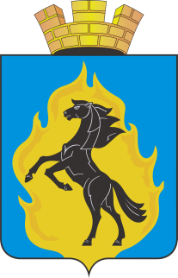

Кемеровская область - Кузбасс
Юргинский городской округ
Юргинский городской Совет народных депутатов

РЕШЕНИЕ

О внесении изменений в Положение о Почетной грамоте
и Благодарственном письме Юргинского городского Совета народных депутатов,
утверждённое решением ЮГСНД от 01.07.2024 №131

Принято Юргинским городским
Советом народных депутатов 18 декабря 2024 года

На основании статьи 27 Устава Юргинского городского округа Кемеровской области – Кузбасса, Юргинский городской Совет народных депутатов:

РЕШИЛ:

1. Внести в Положение о Почетной грамоте и Благодарственном письме Юргинского городского Совета народных депутатов, утверждённое решением ЮГСНД от 01.07.2024 №131, следующие изменения:
1.1. пункт 8 исключить;
1.2. пункт 9 изложить в следующей редакции:
«9. Заключения комитета ЮГСНД по вопросам местного самоуправления и правоохранительной деятельности о награждении Почётной грамотой и Благодарственным письмом Юргинского городского Совета народных депутатов направляются председателю ЮГСНД.
Решение о награждении Почётной грамотой и Благодарственным письмом Юргинского городского Совета народных депутатов с учетом заключения комитета принимается в форме постановления председателя ЮГСНД.»;
1.3. в пункте 11 слова «решения (постановления)» заменить словом «постановления».
2. Настоящее решение вступает в силу после его официального опубликования в сетевом издании «Газета «Резонанс-Ю» (доменное имя сайта в информационно-телекоммуникационной сети Интернет – VESTNIK-YURGA.RU).
3. Разместить настоящее решение на официальном сайте Администрации города Юрги в информационно-телекоммуникационной сети «Интернет».

Председатель Юргинского городского
Совета народных депутатов Л.А. Кузьменко

Глава города Юрги А.В. Фомин

28 декабря 2024 года

№ 200

